Table des matières

Table des matières 1

1. Présentation générale 2
a). Sujet du projet 2
b). Cahier des charges 2
c). Description générale de la cuisine 2

2. Description détaillée 4
a). Description software 4
b). Détails des objets du projet 4

3. Conclusion et apports pédagogiques 7
a). Conclusions techniques sur le projet 7
b). Apports pédagogiques 7

Présentation générale

a). Sujet du projet

L’objectif principal de ce projet est d’effectuer une étude complète des différentes parties d’un logiciel graphique dédié à la modélisation d’une cuisine en VRML 2.0. Il s’agit aussi de pouvoir naviguer à l’intérieur de cette cuisine, ainsi que d’animer certains objets.

b). Cahier des charges

Nous nous référerons au cahier des charges fourni par l’E.S.S.I. avec le sujet du projet, afin de connaître les côtes de tous les objets, meubles, et électroménager.

c). Description générale de la cuisine

Notre cuisine est de forme rectangulaire, de 4 mètres en largeur sur 6 mètres en longueur.
Voici deux vues d’aperçu de la cuisine :
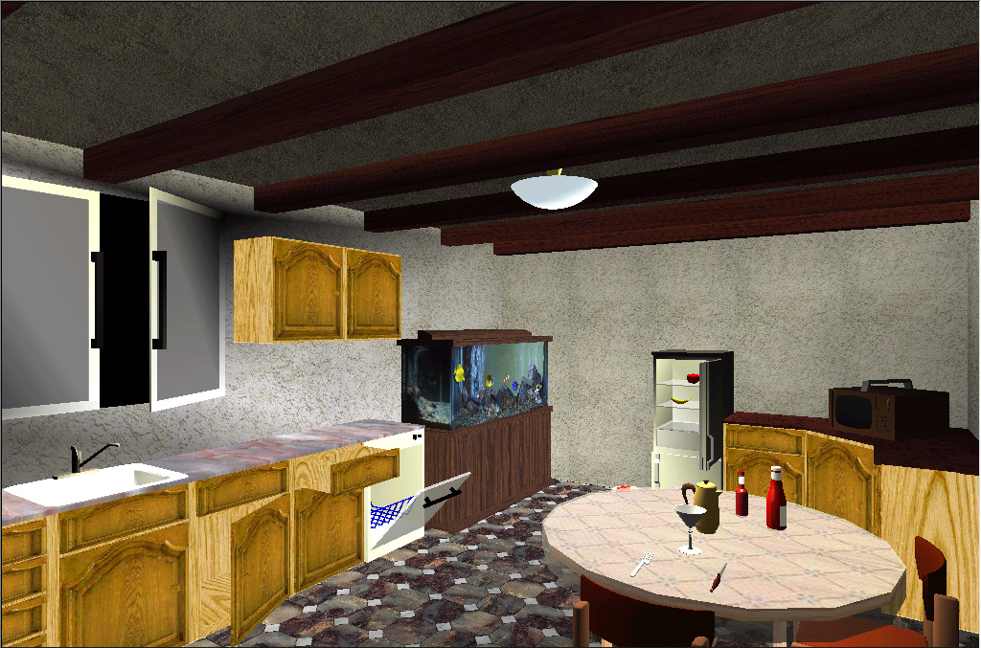

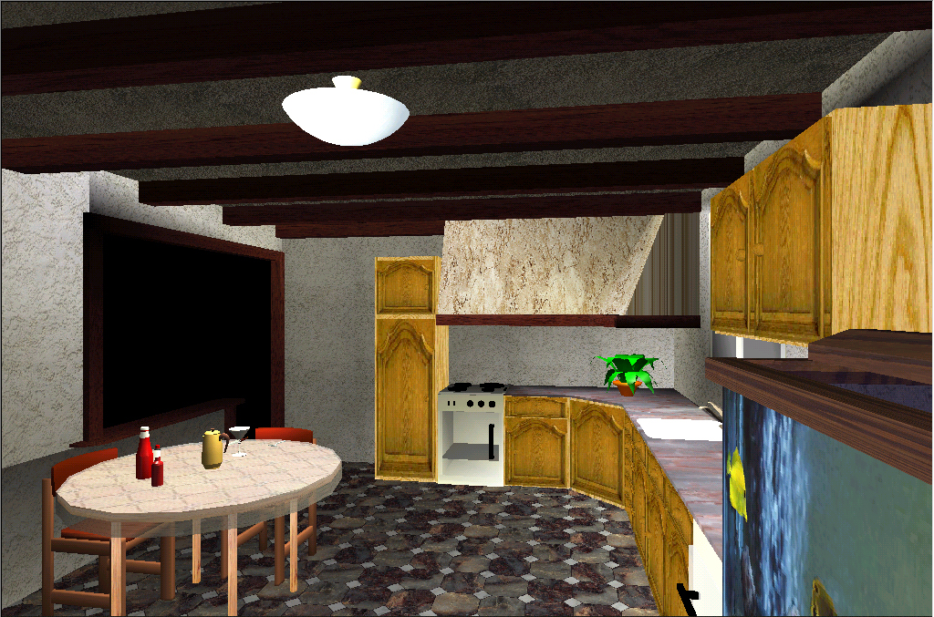

Notre principal but a été de créer une cuisine la plus réaliste possible, tant au niveau de ses composants, de leurs dimensions, que de l’aménagement de cette cuisine. C’est entre autres pour cela que nous avons utilisé beaucoup de textures, pour obtenir un rendu réaliste. VRML 2.0 est en effet un langage de « réalité virtuelle ».

Il est bien entendu à noter que les précédentes vues d’aperçu ne permettent pas au lecteur du présent rapport d’apprécier certains éclairages, ainsi que certaines animations.

Afin de visualiser la cuisine, ou de copier l’ensemble des fichiers du projet, le lecteur pourra se rendre dans ~derrier/Essi3_CSI/Projet VRML/ , où le fichier de lancement est Cuisine.wrl .

Description détaillée

a). Description software

L’ensemble de notre cuisine a été réalisée grâce au langage VRML 2.0, langage spécialement adapté pour Internet. Tous les objets et la scène elle-même ont été visualisés avec Cosmo Player 2.1, et certains éclairages ou animations sont ainsi optimisés pour ce visualisateur.
Nous avons animé beaucoup d’objets, et spécialement les meubles : tous les meubles possèdent des portes ou des tiroirs offrant la possibilité d’être ouverts. Il en va de même avec le réfrigérateur, les fenêtres etc.
Nous avons en outre effectué une gestion de l’éclairage, principalement sous forme de spots dirigés sur différentes parties de la cuisine ; le rendu des spots était à notre goût plus réaliste que celui des lumières directionnelles, quoique plus lourd.

b). Détails des objets du projet

Beaucoup d’objets ont été réalisés par nos soins, mais certains ont été directement téléchargés sur Internet, « empruntés » à des élèves de l’E.S.S.I., ou encore créés avec 3D Studio Max II. Et ceci pour une solution de facilité, et surtout un gain de temps.
Tous les objets ou meubles respectent les côtes définies dans le cahier des charges.
Voici donc le détail de tous les objets de notre cuisine :

Type d’objet | Provenance | Apperçu
Aquarium | 3D Studio Max 2 | 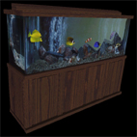
Chaise | Internet | 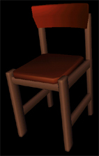
Evier | 3D Studio Max 2 | 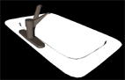

Fenêtre | DERRIER - GUILLOT | 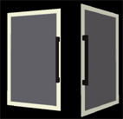
Four | DERRIER - GUILLOT | 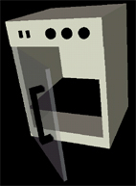
Réfrigérateur  Pomme, banane, poire | E.S.S.I.  DERRIER - GUILLOT | 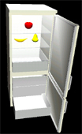
Hotte | DERRIER - GUILLOT | 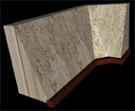
Lampe de plafond | Internet | 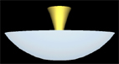
Lave-vaisselle | DERRIER - GUILLOT | 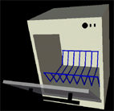
Meuble 5 tiroirs | DERRIER - GUILLOT | 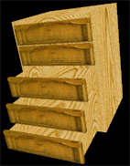
Gamelle de chien | Internet | 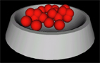

Meuble bas | DERRIER - GUILLOT | 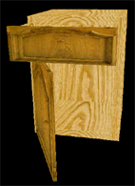
Meuble de coin | DERRIER - GUILLOT | 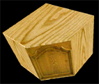
Meuble colonne | DERRIER - GUILLOT | 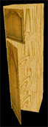
Plafond avec poutres | DERRIER - GUILLOT | 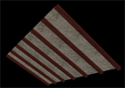
Plan de travail marbrée | DERRIER - GUILLOT | 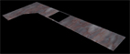
Plante d’intérieur | 3D Studio Max 2 | 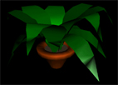
Plaque de cuisson | DERRIER - GUILLOT | 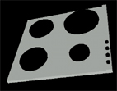
Table de cuisine avec nappe, fourchette, couteau, verre, ketchup, tabasco, pichet | DERRIER - GUILLOT | 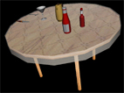
Sol | DERRIER - GUILLOT | 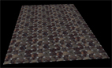
Télévision | Internet | 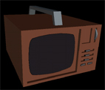
Meuble haut | DERRIER – GUILLOT | 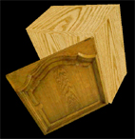

Conclusion et apports pédagogiques

a). Conclusions techniques sur le projet

Dans son état actuel, la cuisine VRML 2.0 est parfaitement fonctionnelle et réaliste. Son graphisme est soigné et très propre. Les jeux d’éclairage et les animations y sont présents. Néanmoins, quelques points techniques pourraient être améliorés :

- naturellement, la qualité graphique pourrait encore être améliorée avec plus de temps, de textures. Cependant, l’ensemble du projet deviendrait vite très gros ; en effet, dans sa version actuelle, le projet est déjà très lourd à gérer graphiquement, et il nécessite des cartes graphiques rapides et puissantes, ou des cartes accélératrices afin d’obtenir une fluidité correcte.

- il faudrait alors avec plus de temps effectuer une optimisation de code du projet, en regroupant les définitions et appels d’objets par situation géographique, ou en utilisant plus de « DEF » afin de redéfinir des parties d’objet préexistantes par exemple.

- des gestions de collision pourraient être mises au point, notamment par une cohabitation avec le langage Java ou Javascript. En effet, à l’heure actuelle, cette gestion n’est pas prise en compte (le cas de l’ouverture d’un tiroir à travers une porte par exemple).

b). Apports pédagogiques

Tout d’abord, ce projet nous a permis d’apprendre un langage de programmation inconnu jusqu’ici, le VRML 2.0 . Nous avons abordé presque tous les domaines de ce langage, tant d’un point de vue de création graphique, que d’éclairage, ou encore d’animation.

Il nous a en outre appris à effectuer une préparation graphique avant de commencer à réaliser cette cuisine : nous avons dû en effet établir un plan précis de notre cuisine, montrant tous les meubles et objets nécessaires, les côtes, afin de coder ensuite de manière efficace et de respecter le cahier des charges. Une création graphique ne se suffit pas du simple code de ses composants ; elle passe par une étape de réflexion préalable.

Le partage du travail, quant à lui, a été relativement aisé, puisque le travail consistait principalement à créer des objets, puis à les assembler dans une scène. Une fois le plan de la cuisine et ses spécifications établies, le travail n’a été que partage de création des objets.

